**隔热检查计算书**

居住建筑

|  |  |
| --- | --- |
| 工程名称 | 安义古村民宿 |
| 工程地点 | 江西-南昌 |
| 设计编号 |  |
| 建设单位 |  |
| 设计单位 |  |
| 设 计 人 |  |
| 校 对 人 |  |
| 审 核 人 |  |
| 计算日期 | 2024年1月5日 |



|  |  |
| --- | --- |
| 采用软件 | 斯维尔节能设计BECS2023 |
| 软件版本 | 20220923 |
| 研发单位 | 北京绿建软件股份有限公司 |
| 正版授权码 | T19118952946 |

**目 录**

1 建筑概况 3

2 评价依据 3

3 评价目标与方法 3

3.1 评价目标 3

3.2 评价方法 3

4 边界条件参数设置 4

4.1 基本设置 4

4.2 室外空气温度 5

4.3 室外太阳辐射照度 5

4.4 室内空气温度 7

5 工程材料 7

6 工程构造 8

6.1 屋顶构造 8

6.1.1 屋顶构造一 8

6.2 外墙构造 9

6.2.1 外墙构造一 9

6.3 热桥柱构造 12

6.3.1 热桥柱构造一 12

7 验算结论 15

7.1 自然通风房间 15

# 建筑概况

|  |  |  |
| --- | --- | --- |
| 工程名称 | 安义民宿 | |
| 工程地点 | 江西-南昌 | |
| 地理位置 | 北纬：28.68° | 东经：115.86° |
| 气候子区 | 夏热冬冷 | |
| 大气透明度等级 | 4 | |
| 建筑面积 | 地上393㎡ 地下0㎡ | |
| 建筑层数 | 地上2 地下0 | |
| 建筑高度 | 8.7m | |
| 结构类型 |  | |

# 评价依据

1. 夏热冬冷地区居住建筑节能设计标准JGJ 134-2010

2. 《民用建筑热工设计规范》GB50176

3. 《绿色建筑评价标准》GB/T 50378-2019

4. 《绿色建筑评价技术细则》

5. 施工图、设计说明、节能计算书

# 评价目标与方法

## 评价目标

1. 依据《民用建筑热工设计规范》和《绿色建筑评价标准》GB/T 50378-2019的要求和规定，屋顶和外墙的隔热性能应满足要求。
2. 通过房间围护结构的内表面温度计算，判断是否不大于《民用建筑热工设计规范》给出的内表面最高温度。

## 评价方法

1. 在给定两侧空气温度及变化规律的情况下，外墙内表面最高温度应符合表3.2.1的要求：

**表3.2.1 外墙内表面最高温度的限值**

|  |  |  |  |
| --- | --- | --- | --- |
| **房间类型** | **自然通风房间** | **空调房间** | |
| **重质围护结构**  **（D≥2.5）** | **轻质围护结构**  **（D＜2.5）** |
| **内表面最高温度** | ≤ te.max | ≤ti+2 | ≤ti+3 |

1. 在给定两侧空气温度及变化规律的情况下，屋面内表面最高温度应符合表3.2.2的要求：

**表3.2.2 屋顶内表面最高温度的限值**

|  |  |  |  |
| --- | --- | --- | --- |
| **房间类型** | **自然通风房间** | **空调房间** | |
| **重质围护结构**  **（D≥2.5）** | **轻质围护结构**  **（D＜2.5）** |
| **内表面最高温度** | ≤ te.max | ≤ti+2.5 | ≤ti+3.5 |

表中：—围护结构内表面最高温度（），应按《民用建筑热工设计规范》 GB50176-2016附录C.3 的规定计算；



$t_{i}$—室内空气温度，（）。



te.max—累年日平均温度最高日的最高温度（）,应按《民用建筑热工设计规范》



GB50176-2016配套软件气象数据取用。

1. 外围护结构内表面最高温度按照规范《民用建筑热工设计规范》(GB50176-2016)附录C.3 的规定计算：
2. 按式3.2.3-1建立常物性、无内热源的一维非稳态导热的内部微分方程，微分方程的求解可采用有限差分法：

（3.2.3-1）



式中： —温度对于时间的导数，/s。



—材料的导温系数，，m2/s。



1. 按式3.2.3-2建立第三类边界条件隐式差分格式边界节点方程（边界节点1，节点n 可参照）：

（3.2.3-2）



式中： $C_{p}$—材料的比热， J /(kg·K)；

$ρ$—材料的密度，kg/m³；

—材料的导温系数，，m2/s；



—差分步长，m；

—材料的导热系数，［W/(m·K)］；



$t_{f}^{k}$—对流换热温度，。



1. 按式3.2.3-3列出各内部节点和边界点的节点方程，并求解节点方程组得到外墙、屋顶内表面温度值。

,i=1,2,……n （3.2.3-3）



式中： $t_{i}$—差分节点温度值，。



# 边界条件参数设置

## 基本设置

|  |  |  |  |  |
| --- | --- | --- | --- | --- |
| **公式及变量** | **变量名** | | **数值** | **说明** |
| **（一）内表面边界条件（第三类边界条件）** | | | | |
|  | | 夏季室内温度， |  | 按《民用建筑热工设计规范》GB50176-2016第3.3.2条的规定取值。 |
|  | | 室内侧对流换热系数，W/(m2·K) | 8.7 | 按《民用建筑热工设计规范》 GB50176-2016附录B.4.1，表B.4.1-1取值。 |
| **（二）外表面边界条件（第三类边界条件）** | | | | |
|  | | 室外侧对流换热系数，(m2·K) | 19.0 | 按《民用建筑热工设计规范》 GB50176-2016附录B.4.1，表B.4.1-2取值。 |
|  | | 室外空气逐时温度， |  | 按《民用建筑热工设计规范》 GB50176-2016配套软件气象数据取用。 |
|  | | 表面法向太阳总辐射强度，包括直射和散射，W/m2 |  | 按《民用建筑热工设计规范》 GB50176-2016配套软件气象参数取值。 |
|  | | 外表面太阳辐射吸收系数 |  | 根据工程构造取值。 |

## 室外空气温度

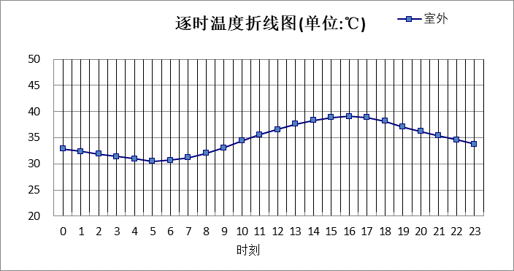

|  |  |  |  |  |  |  |  |  |  |  |  |
| --- | --- | --- | --- | --- | --- | --- | --- | --- | --- | --- | --- |
| 0:00 | 1:00 | 2:00 | 3:00 | 4:00 | 5:00 | 6:00 | 7:00 | 8:00 | 9:00 | 10:00 | 11:00 |
| 32.90 | 32.40 | 31.90 | 31.40 | 31.00 | 30.50 | 30.70 | 31.20 | 32.00 | 33.10 | 34.40 | 35.60 |
| 12:00 | 13:00 | 14:00 | 15:00 | 16:00 | 17:00 | 18:00 | 19:00 | 20:00 | 21:00 | 22:00 | 23:00 |
| 36.60 | 37.60 | 38.30 | 38.90 | 39.10 | 38.90 | 38.20 | 37.10 | 36.20 | 35.40 | 34.60 | 33.80 |

## 室外太阳辐射照度

|  |  |  |
| --- | --- | --- |
| **变量** | **变量名** | **公式来源** |
|  | 表面法向太阳总辐射强度，包括直射和散射，W/ m2 | 按《民用建筑热工设计规范GB  50176-2016》配套软件气象数据取用。 |

|  |  |  |  |  |  |
| --- | --- | --- | --- | --- | --- |
| 时刻\朝向 | 东 | 南 | 西 | 北 | 水平 |
| 0:00 | 0.00 | 0.00 | 0.00 | 0.00 | 0.00 |
| 1:00 | 0.00 | 0.00 | 0.00 | 0.00 | 0.00 |
| 2:00 | 0.00 | 0.00 | 0.00 | 0.00 | 0.00 |
| 3:00 | 0.00 | 0.00 | 0.00 | 0.00 | 0.00 |
| 4:00 | 0.00 | 0.00 | 0.00 | 0.00 | 0.00 |
| 5:00 | 13.14 | 8.38 | 8.12 | 4.90 | 14.20 |
| 6:00 | 170.67 | 68.49 | 71.40 | 39.28 | 152.20 |
| 7:00 | 309.57 | 152.46 | 136.47 | 98.52 | 327.30 |
| 8:00 | 425.45 | 229.57 | 180.94 | 147.59 | 526.70 |
| 9:00 | 447.24 | 319.34 | 225.99 | 185.85 | 716.20 |
| 10:00 | 410.53 | 410.83 | 274.50 | 226.51 | 899.20 |
| 11:00 | 305.54 | 462.58 | 305.54 | 251.96 | 994.80 |
| 12:00 | 306.71 | 455.82 | 453.00 | 252.61 | 986.20 |
| 13:00 | 289.06 | 409.28 | 576.11 | 237.88 | 922.30 |
| 14:00 | 247.51 | 315.75 | 626.64 | 202.96 | 761.60 |
| 15:00 | 202.83 | 210.96 | 659.38 | 136.76 | 601.40 |
| 16:00 | 145.32 | 98.33 | 569.26 | 42.73 | 384.00 |
| 17:00 | 72.52 | 9.82 | 401.81 | 38.96 | 164.90 |
| 18:00 | 0.00 | 0.00 | 0.00 | 0.00 | 0.00 |
| 19:00 | 0.00 | 0.00 | 0.00 | 0.00 | 0.00 |
| 20:00 | 0.00 | 0.00 | 0.00 | 0.00 | 0.00 |
| 21:00 | 0.00 | 0.00 | 0.00 | 0.00 | 0.00 |
| 22:00 | 0.00 | 0.00 | 0.00 | 0.00 | 0.00 |
| 23:00 | 0.00 | 0.00 | 0.00 | 0.00 | 0.00 |

## 室内空气温度

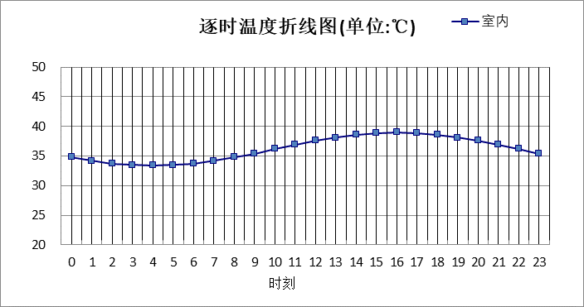

|  |  |  |  |  |  |  |  |  |  |  |  |
| --- | --- | --- | --- | --- | --- | --- | --- | --- | --- | --- | --- |
| 0:00 | 1:00 | 2:00 | 3:00 | 4:00 | 5:00 | 6:00 | 7:00 | 8:00 | 9:00 | 10:00 | 11:00 |
| 34.76 | 34.18 | 33.73 | 33.45 | 33.36 | 33.45 | 33.73 | 34.18 | 34.76 | 35.43 | 36.16 | 36.88 |
| 12:00 | 13:00 | 14:00 | 15:00 | 16:00 | 17:00 | 18:00 | 19:00 | 20:00 | 21:00 | 22:00 | 23:00 |
| 37.56 | 38.14 | 38.58 | 38.86 | 38.96 | 38.86 | 38.58 | 38.14 | 37.56 | 36.88 | 36.16 | 35.43 |

# 工程材料

|  |  |  |  |  |  |  |
| --- | --- | --- | --- | --- | --- | --- |
| 材料名称 | 导热系数λ | 蓄热系数S | 密度ρ | 比热容Cp | 蒸汽渗透系数u | 备注 |
| W/(m.K) | W/(㎡.K) | kg/m3 | J/(kg.K) | g/(m.h.kPa) |
| 水泥砂浆 | 0.930 | 11.370 | 1800.0 | 1050.0 | 0.0210 | 来源：《民用建筑热工设计规范》GB50176-2016 |
| 石灰砂浆 | 0.810 | 10.070 | 1600.0 | 1050.0 | 0.0443 | 来源：《民用建筑热工设计规范》GB50176-2016 |
| 蒸压加气混凝土砌块(B05) | 0.160 | 2.610 | 500.0 | 1000.0 | 0.0000 | 修正系数=1.25；参考自省标图集06ZJ103第17页； |
| 挤塑聚苯乙烯泡沫塑料（带表皮） | 0.030 | 0.340 | 35.0 | 1380.0 | 0.0000 | 来源：《民用建筑热工设计规范》GB50176-2016，蒸汽渗透系数没有给出 |
| 混凝土多孔砖(190六孔砖） | 0.750 | 7.490 | 1450.0 | 709.4 | 0.0000 |  |
| 酚醛泡沫板（用于墙体） | 0.034 | 0.452 | 60.0 | 1378.6 | 0.0000 | 依据来源：GB 50176-2016，导热系数修正系数（β）：1.15 |
| STP(VIPB)真空绝热板II型 | 0.008 | 1.200 | 450.0 | 5500.4 | 0.0000 | 燃烧性能A级 |
| 细石混凝土 | 1.510 | 15.360 | 2300.0 | 920.0 | 0.0000 |  |
| 钢筋混凝土（1） | 1.740 | 17.200 | 2500.0 | 920.0 | 0.0158 | 蒸汽渗透系数为测定值 |
| 玻璃棉板、毡 | 0.040 | 0.380 | 40.0 | 1241.0 | 0.4880 | 依据来源：GB 50176-2016；注：密度：＜40；导热系数修正系数（β）：1.10 |
| 抗裂砂浆 | 0.930 | 11.306 | 1800.0 | 1050.0 | 0.0140 |  |
| TD泡沫混凝土保温板 | 0.045 | 1.050 | 120.0 | 1092.0 | 0.0158 | 内蒙古天达建材有限责任公司 |
| 专用抹面砂浆 | 0.930 | 11.306 | 1800.0 | 1050.0 | 0.0140 |  |
| 加气混凝土砌体 | 0.220 | 3.601 | 700.0 | 1158.0 | 0.0000 | 蒸汽渗透系数没有给出 |
| 水泥砂浆（1） | 0.930 | 11.306 | 1800.0 | 1050.0 | 0.0430 |  |

# 工程构造

## 屋顶构造

### 屋顶构造一

|  |  |  |  |  |  |  |  |
| --- | --- | --- | --- | --- | --- | --- | --- |
| 材料名称 由外到内 | 厚度 | 差分 步长 | 导热 系数 | 蓄热 系数 | 修正 系数 | 热阻 | 热惰性 指标 |
| (mm) | (mm) | W/(m.K) | W/(㎡.K) | α | (㎡K)/W | D=R*S |
| 酚醛泡沫板（用于墙体） | 20 | 6.7 | 0.034 | 0.452 | 1.00 | 0.588 | 0.266 |
| STP(VIPB)真空绝热板II型 | 20 | 0.8 | 0.008 | 1.200 | 1.00 | 2.500 | 3.000 |
| 细石混凝土 | 20 | 10.0 | 1.510 | 15.360 | 1.00 | 0.013 | 0.203 |
| 钢筋混凝土（1） | 120 | 12.0 | 1.740 | 17.200 | 1.00 | 0.069 | 1.186 |
| 玻璃棉板、毡 | 20 | 10.0 | 0.040 | 0.380 | 1.00 | 0.500 | 0.190 |
| 各层之和∑ | 200 | － | － | － | － | 3.670 | 4.846 |
| 差分时间步长(分钟) | 5.0 | | | | | | |
| 外表面太阳辐射吸收系数 | 0.75 | | | | | | |
| 传热系数K=1/(0.16+∑R) | 0.26 | | | | | | |
| 重质/轻质 | 重质围护结构 | | | | | | |

#### 自然通风房间：逐时温度

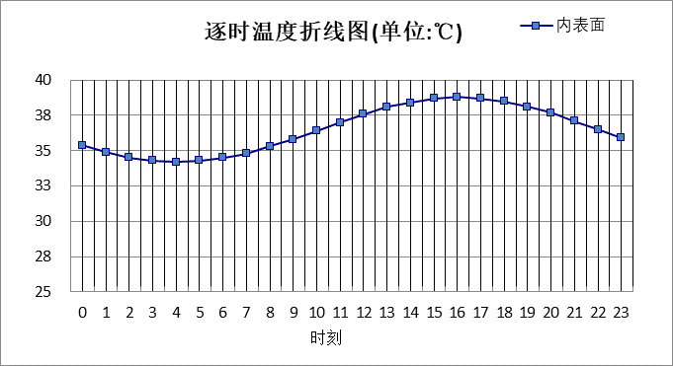

|  |  |  |  |  |  |  |  |  |  |  |  |
| --- | --- | --- | --- | --- | --- | --- | --- | --- | --- | --- | --- |
| 0:00 | 1:00 | 2:00 | 3:00 | 4:00 | 5:00 | 6:00 | 7:00 | 8:00 | 9:00 | 10:00 | 11:00 |
| 35.39 | 34.91 | 34.53 | 34.29 | 34.20 | 34.26 | 34.48 | 34.83 | 35.29 | 35.84 | 36.42 | 37.02 |
| 12:00 | 13:00 | 14:00 | 15:00 | 16:00 | 17:00 | 18:00 | 19:00 | 20:00 | 21:00 | 22:00 | 23:00 |
| 37.57 | 38.05 | 38.42 | 38.67 | 38.76 | 38.70 | 38.48 | 38.13 | 37.67 | 37.13 | 36.54 | 35.94 |

## 外墙构造

### 外墙构造一

|  |  |  |  |  |  |  |  |
| --- | --- | --- | --- | --- | --- | --- | --- |
| 材料名称 由外到内 | 厚度 | 差分 步长 | 导热 系数 | 蓄热 系数 | 修正 系数 | 热阻 | 热惰性 指标 |
| (mm) | (mm) | W/(m.K) | W/(㎡.K) | α | (㎡K)/W | D=R*S |
| 抗裂砂浆 | 5 | 5.0 | 0.930 | 11.306 | 1.00 | 0.005 | 0.061 |
| TD泡沫混凝土保温板 | 80 | 8.0 | 0.045 | 1.050 | 1.05 | 1.693 | 1.867 |
| 专用抹面砂浆 | 5 | 5.0 | 0.930 | 11.306 | 1.00 | 0.005 | 0.061 |
| 加气混凝土砌体 | 200 | 7.7 | 0.220 | 3.601 | 1.00 | 0.909 | 3.274 |
| 水泥砂浆（1） | 20 | 10.0 | 0.930 | 11.306 | 1.00 | 0.022 | 0.243 |
| 各层之和∑ | 310 | － | － | － | － | 2.634 | 5.505 |
| 差分时间步长(分钟) | 5.0 | | | | | | |
| 外表面太阳辐射吸收系数 | 0.75 | | | | | | |
| 传热系数K=1/(0.16+∑R) | 0.36 | | | | | | |
| 重质/轻质 | 重质围护结构 | | | | | | |

#### 自然通风房间：东向逐时温度

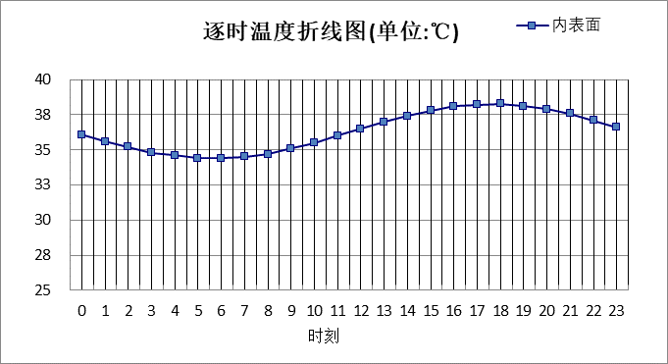

|  |  |  |  |  |  |  |  |  |  |  |  |
| --- | --- | --- | --- | --- | --- | --- | --- | --- | --- | --- | --- |
| 0:00 | 1:00 | 2:00 | 3:00 | 4:00 | 5:00 | 6:00 | 7:00 | 8:00 | 9:00 | 10:00 | 11:00 |
| 36.14 | 35.64 | 35.19 | 34.82 | 34.56 | 34.41 | 34.39 | 34.51 | 34.75 | 35.09 | 35.51 | 36.00 |
| 12:00 | 13:00 | 14:00 | 15:00 | 16:00 | 17:00 | 18:00 | 19:00 | 20:00 | 21:00 | 22:00 | 23:00 |
| 36.50 | 36.99 | 37.44 | 37.82 | 38.09 | 38.24 | 38.26 | 38.14 | 37.91 | 37.56 | 37.13 | 36.64 |

#### 自然通风房间：西向逐时温度

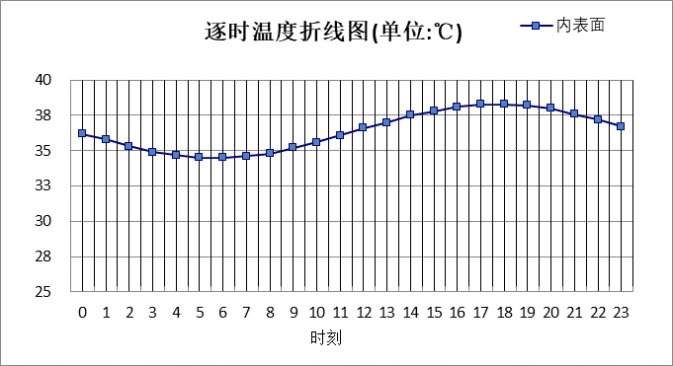

|  |  |  |  |  |  |  |  |  |  |  |  |
| --- | --- | --- | --- | --- | --- | --- | --- | --- | --- | --- | --- |
| 0:00 | 1:00 | 2:00 | 3:00 | 4:00 | 5:00 | 6:00 | 7:00 | 8:00 | 9:00 | 10:00 | 11:00 |
| 36.25 | 35.76 | 35.31 | 34.94 | 34.67 | 34.52 | 34.50 | 34.61 | 34.84 | 35.18 | 35.60 | 36.07 |
| 12:00 | 13:00 | 14:00 | 15:00 | 16:00 | 17:00 | 18:00 | 19:00 | 20:00 | 21:00 | 22:00 | 23:00 |
| 36.57 | 37.05 | 37.49 | 37.85 | 38.11 | 38.26 | 38.28 | 38.18 | 37.96 | 37.63 | 37.22 | 36.74 |

#### 自然通风房间：南向逐时温度

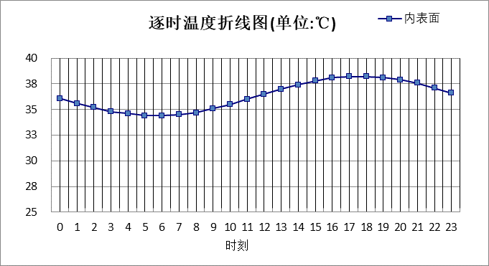

|  |  |  |  |  |  |  |  |  |  |  |  |
| --- | --- | --- | --- | --- | --- | --- | --- | --- | --- | --- | --- |
| 0:00 | 1:00 | 2:00 | 3:00 | 4:00 | 5:00 | 6:00 | 7:00 | 8:00 | 9:00 | 10:00 | 11:00 |
| 36.13 | 35.63 | 35.19 | 34.82 | 34.55 | 34.40 | 34.39 | 34.50 | 34.74 | 35.08 | 35.51 | 35.99 |
| 12:00 | 13:00 | 14:00 | 15:00 | 16:00 | 17:00 | 18:00 | 19:00 | 20:00 | 21:00 | 22:00 | 23:00 |
| 36.48 | 36.97 | 37.42 | 37.79 | 38.06 | 38.21 | 38.24 | 38.13 | 37.89 | 37.55 | 37.12 | 36.64 |

#### 自然通风房间：北向逐时温度

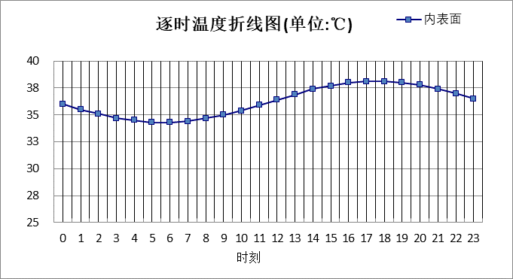

|  |  |  |  |  |  |  |  |  |  |  |  |
| --- | --- | --- | --- | --- | --- | --- | --- | --- | --- | --- | --- |
| 0:00 | 1:00 | 2:00 | 3:00 | 4:00 | 5:00 | 6:00 | 7:00 | 8:00 | 9:00 | 10:00 | 11:00 |
| 36.02 | 35.53 | 35.09 | 34.72 | 34.46 | 34.32 | 34.31 | 34.42 | 34.67 | 35.01 | 35.44 | 35.92 |
| 12:00 | 13:00 | 14:00 | 15:00 | 16:00 | 17:00 | 18:00 | 19:00 | 20:00 | 21:00 | 22:00 | 23:00 |
| 36.42 | 36.91 | 37.35 | 37.72 | 37.98 | 38.13 | 38.14 | 38.03 | 37.79 | 37.44 | 37.01 | 36.53 |

## 热桥柱构造

### 热桥柱构造一

|  |  |  |  |  |  |  |  |
| --- | --- | --- | --- | --- | --- | --- | --- |
| 材料名称 由外到内 | 厚度 | 差分 步长 | 导热 系数 | 蓄热 系数 | 修正 系数 | 热阻 | 热惰性 指标 |
| (mm) | (mm) | W/(m.K) | W/(㎡.K) | α | (㎡K)/W | D=R*S |
| 水泥砂浆 | 20 | 10.0 | 0.930 | 11.370 | 1.00 | 0.022 | 0.245 |
| 挤塑聚苯乙烯泡沫塑料（带表皮） | 20 | 10.0 | 0.030 | 0.340 | 1.20 | 0.556 | 0.227 |
| 水泥砂浆 | 20 | 10.0 | 0.930 | 11.370 | 1.00 | 0.022 | 0.245 |
| 蒸压加气混凝土砌块(B05) | 200 | 8.3 | 0.160 | 2.610 | 1.00 | 1.250 | 3.262 |
| 石灰砂浆 | 20 | 10.0 | 0.810 | 10.070 | 1.00 | 0.025 | 0.249 |
| 各层之和∑ | 280 | － | － | － | － | 1.873 | 4.227 |
| 差分时间步长(分钟) | 5.0 | | | | | | |
| 外表面太阳辐射吸收系数 | 0.75 | | | | | | |
| 传热系数K=1/(0.16+∑R) | 0.49 | | | | | | |
| 重质/轻质 | 重质围护结构 | | | | | | |

#### 自然通风房间：东向逐时温度

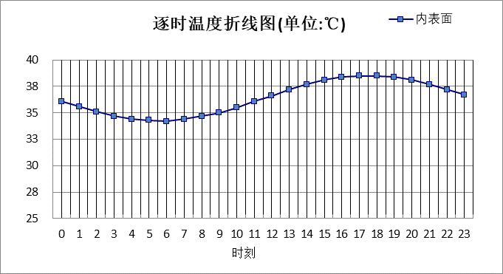

|  |  |  |  |  |  |  |  |  |  |  |  |
| --- | --- | --- | --- | --- | --- | --- | --- | --- | --- | --- | --- |
| 0:00 | 1:00 | 2:00 | 3:00 | 4:00 | 5:00 | 6:00 | 7:00 | 8:00 | 9:00 | 10:00 | 11:00 |
| 36.13 | 35.58 | 35.09 | 34.69 | 34.40 | 34.25 | 34.25 | 34.38 | 34.65 | 35.04 | 35.52 | 36.05 |
| 12:00 | 13:00 | 14:00 | 15:00 | 16:00 | 17:00 | 18:00 | 19:00 | 20:00 | 21:00 | 22:00 | 23:00 |
| 36.62 | 37.17 | 37.67 | 38.08 | 38.37 | 38.53 | 38.54 | 38.40 | 38.13 | 37.73 | 37.24 | 36.70 |

#### 自然通风房间：西向逐时温度

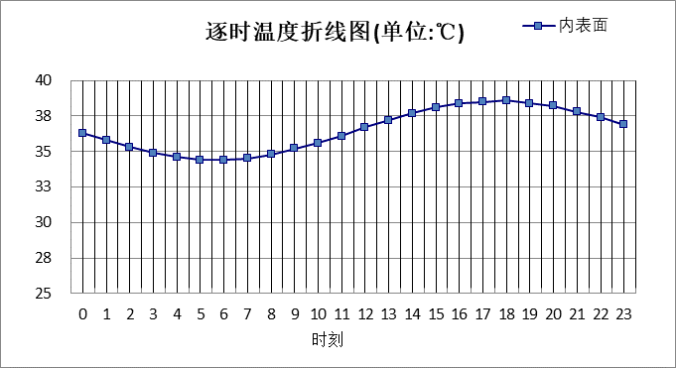

|  |  |  |  |  |  |  |  |  |  |  |  |
| --- | --- | --- | --- | --- | --- | --- | --- | --- | --- | --- | --- |
| 0:00 | 1:00 | 2:00 | 3:00 | 4:00 | 5:00 | 6:00 | 7:00 | 8:00 | 9:00 | 10:00 | 11:00 |
| 36.32 | 35.77 | 35.28 | 34.87 | 34.58 | 34.42 | 34.40 | 34.53 | 34.79 | 35.16 | 35.63 | 36.15 |
| 12:00 | 13:00 | 14:00 | 15:00 | 16:00 | 17:00 | 18:00 | 19:00 | 20:00 | 21:00 | 22:00 | 23:00 |
| 36.69 | 37.21 | 37.68 | 38.08 | 38.36 | 38.52 | 38.55 | 38.44 | 38.21 | 37.85 | 37.39 | 36.87 |

#### 自然通风房间：南向逐时温度

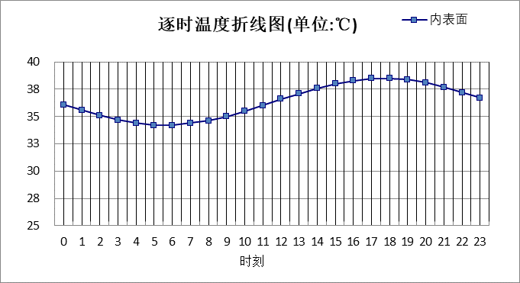

|  |  |  |  |  |  |  |  |  |  |  |  |
| --- | --- | --- | --- | --- | --- | --- | --- | --- | --- | --- | --- |
| 0:00 | 1:00 | 2:00 | 3:00 | 4:00 | 5:00 | 6:00 | 7:00 | 8:00 | 9:00 | 10:00 | 11:00 |
| 36.12 | 35.58 | 35.08 | 34.68 | 34.40 | 34.25 | 34.24 | 34.38 | 34.65 | 35.03 | 35.51 | 36.04 |
| 12:00 | 13:00 | 14:00 | 15:00 | 16:00 | 17:00 | 18:00 | 19:00 | 20:00 | 21:00 | 22:00 | 23:00 |
| 36.59 | 37.13 | 37.62 | 38.02 | 38.32 | 38.49 | 38.51 | 38.38 | 38.11 | 37.72 | 37.24 | 36.69 |

#### 自然通风房间：北向逐时温度

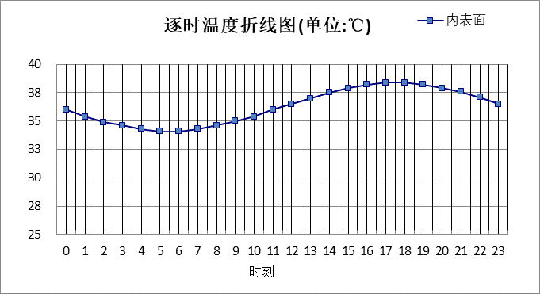

|  |  |  |  |  |  |  |  |  |  |  |  |
| --- | --- | --- | --- | --- | --- | --- | --- | --- | --- | --- | --- |
| 0:00 | 1:00 | 2:00 | 3:00 | 4:00 | 5:00 | 6:00 | 7:00 | 8:00 | 9:00 | 10:00 | 11:00 |
| 35.97 | 35.43 | 34.95 | 34.55 | 34.28 | 34.14 | 34.14 | 34.28 | 34.56 | 34.95 | 35.43 | 35.96 |
| 12:00 | 13:00 | 14:00 | 15:00 | 16:00 | 17:00 | 18:00 | 19:00 | 20:00 | 21:00 | 22:00 | 23:00 |
| 36.52 | 37.05 | 37.53 | 37.92 | 38.21 | 38.36 | 38.36 | 38.22 | 37.95 | 37.55 | 37.07 | 36.53 |

# 验算结论

## 自然通风房间

|  |  |  |  |  |  |
| --- | --- | --- | --- | --- | --- |
| 类型 | 构造 | 时刻 | 最高温度(℃) | 限值(℃) | 结论 |
| 屋顶 | 上:屋顶构造一 | 16:00 | 38.76 | 39.10 | 满足 |
| 外墙 | 东:外墙构造一 | 17:40 | 38.26 | 39.10 | 满足 |
| 西:外墙构造一 | 17:40 | 38.29 | 39.10 | 满足 |
| 南:外墙构造一 | 17:40 | 38.24 | 39.10 | 满足 |
| 北:外墙构造一 | 17:35 | 38.15 | 39.10 | 满足 |
| 热桥柱 | 东:热桥柱构造一 | 17:35 | 38.55 | 39.10 | 满足 |
| 西:热桥柱构造一 | 17:45 | 38.55 | 39.10 | 满足 |
| 南:热桥柱构造一 | 17:40 | 38.52 | 39.10 | 满足 |
| 北:热桥柱构造一 | 17:30 | 38.38 | 39.10 | 满足 |